**ЛАБОРАТОРНА РОБОТА № 8**

**Варіант 2**

Робота з Flexbox в CSS

***Мета*** : Навчитися працювати з технологією Flexbox. Використовувати Flexbox при верстці адаптивних веб-сторінок.

**Хід роботи:**

**Завдання 1**:

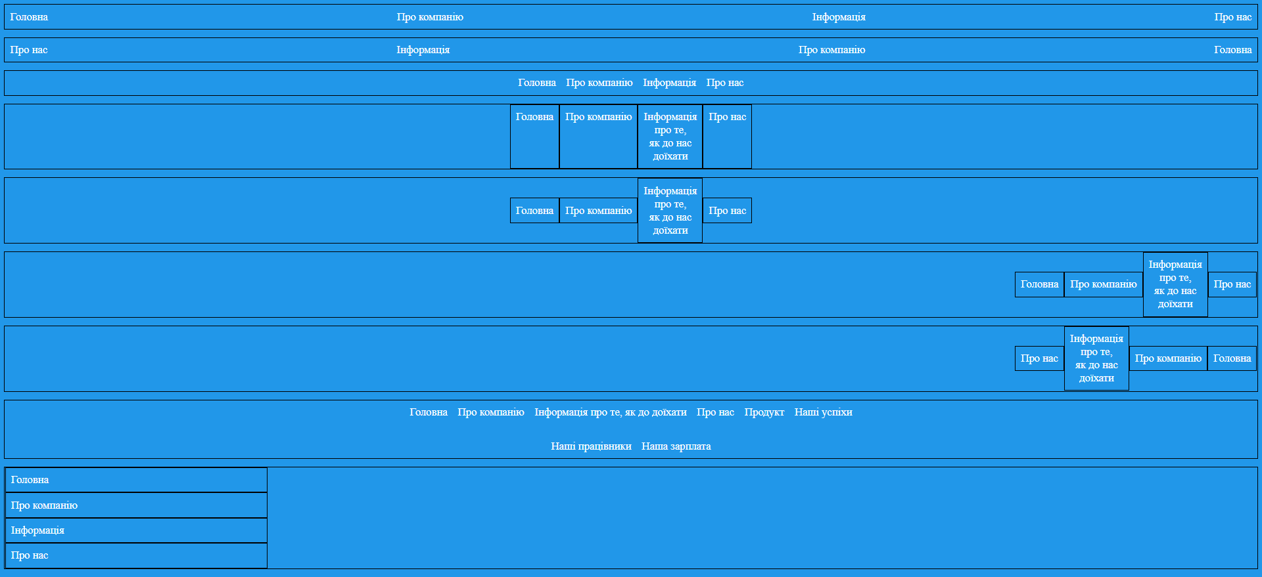

**HTML:**

<!DOCTYPE *html*>

<html *lang*="en">

  <head>

    <meta *charset*="UTF-8" />

    <meta *http-equiv*="X-UA-Compatible" *content*="IE=edge" />

    <meta *name*="viewport" *content*="width=device-width, initial-scale=1.0" />

    <link *rel*="stylesheet" *href*="task_1.css" />

    <title>Task_1</title>

  </head>

  <body>

    <div>

      <a *href*="#"><div>Головна</div></a>

      <a *href*="#"><div>Про компанію</div></a>

      <a *href*="#"><div>Інформація</div></a>

      <a *href*="#"><div>Про нас</div></a>

    </div>

    <div *class*="conteiner_b">

      <a *href*="#"><div>Головна</div></a>

      <a *href*="#"><div>Про компанію</div></a>

      <a *href*="#"><div>Інформація</div></a>

      <a *href*="#"><div>Про нас</div></a>

    </div>

    <div *class*="conteiner_c">

      <a *href*="#"><div>Головна</div></a>

      <a *href*="#"><div>Про компанію</div></a>

      <a *href*="#"><div>Інформація</div></a>

      <a *href*="#"><div>Про нас</div></a>

    </div>

    <div *class*="conteiner_d">

      <a *href*="#"><div>Головна</div></a>

      <a *href*="#"><div>Про компанію</div></a>

      <a *href*="#"

        ><div>Інформація<br />про те,<br />як до нас<br />доїхати</div></a

      >

      <a *href*="#"><div>Про нас</div></a>

    </div>

    <div *class*="conteiner_e">

      <a *href*="#"><div>Головна</div></a>

      <a *href*="#"><div>Про компанію</div></a>

      <a *href*="#"

        ><div>Інформація<br />про те,<br />як до нас<br />доїхати</div></a

      >

      <a *href*="#"><div>Про нас</div></a>

    </div>

    <div *class*="conteiner_f">

      <a *href*="#"><div>Головна</div></a>

      <a *href*="#"><div>Про компанію</div></a>

      <a *href*="#"

        ><div>Інформація<br />про те,<br />як до нас<br />доїхати</div></a

      >

      <a *href*="#"><div>Про нас</div></a>

    </div>

    <div *class*="conteiner_g">

      <a *href*="#"><div>Головна</div></a>

      <a *href*="#"><div>Про компанію</div></a>

      <a *href*="#"

        ><div>Інформація<br />про те,<br />як до нас<br />доїхати</div></a

      >

      <a *href*="#"><div>Про нас</div></a>

    </div>

    <div *class*="conteiner_h">

      <a *href*="#"><div>Головна</div></a>

      <a *href*="#"><div>Про компанію</div></a>

      <a *href*="#"><div>Інформація про те, як до доїхати</div></a>

      <a *href*="#"><div>Про нас</div></a>

      <a *href*="#"><div>Продукт</div></a>

      <a *href*="#"><div>Наші успіхи</div></a>

      <div *class*="break"></div>

      <a *href*="#"><div>Наші працівники</div></a>

      <a *href*="#"><div>Наша зарплата</div></a>

    </div>

    <div *class*="conteiner_i">

      <a *href*="#"><div>Головна</div></a>

      <a *href*="#"><div>Про компанію</div></a>

      <a *href*="#"><div>Інформація</div></a>

      <a *href*="#"><div>Про нас</div></a>

    </div>

  </body>

</html>

**CSS:**

body {

  background-color: #2197e9;

  font-size: 1.3em;

}

a {

  display: flex;

  text-decoration: none;

  color: white;

}

body > div {

  display: flex;

  border: 1.5px solid black;

  justify-content: space-between;

  margin-bottom: 15px;

}

body > div div {

  padding: 10px;

  transition: all 0.5s;

}

body > div div*:hover* {

  color: #2197e9;

  background-color: white;

}

*.conteiner_b* {

  direction: rtl;

}

*.conteiner_c* {

  justify-content: center;

}

*.conteiner_d* {

  justify-content: center;

  text-align: center;

}

*.conteiner_d* div {

  border: 1.5px solid black;

}

*.conteiner_e* {

  align-items: center;

  justify-content: center;

  text-align: center;

}

*.conteiner_e* div {

  border: 1.5px solid black;

}

*.conteiner_f* {

  align-items: center;

  justify-content: flex-end;

  text-align: center;

}

*.conteiner_f* div {

  border: 1.5px solid black;

}

*.conteiner_g* {

  flex-direction: row-reverse;

  align-items: center;

  justify-content: flex-start;

  text-align: center;

}

*.conteiner_g* div {

  border: 1.5px solid black;

}

*.conteiner_h* {

  flex-wrap: wrap;

  align-items: center;

  justify-content: center;

  text-align: center;

}

*.break* {

  flex-basis: 100%;

  height: 0;

  visibility: hidden;

}

*.conteiner_i* {

  flex-direction: column;

}

*.conteiner_i* div {

  flex-basis: 20%;

  border: 1.5px solid black;

}

**Завдання 2**:

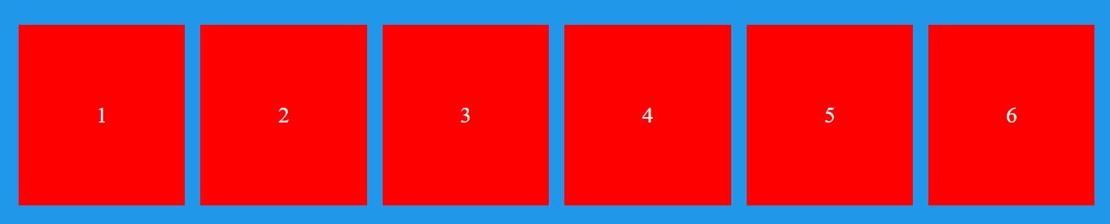

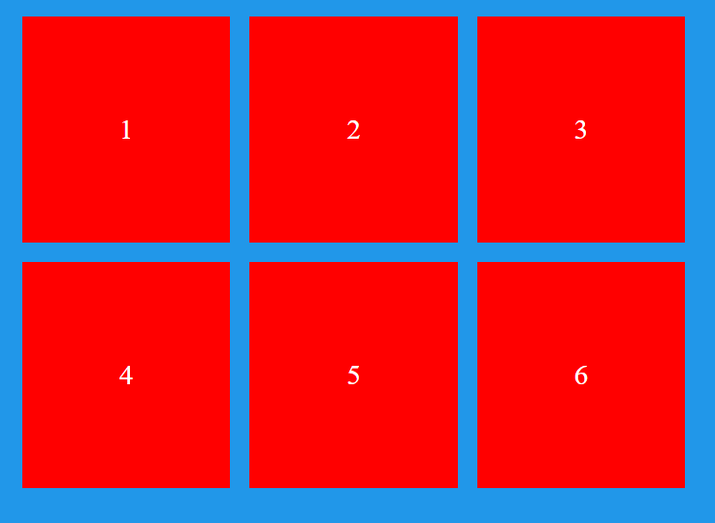

**HTML:**

<!DOCTYPE *html*>

<html *lang*="en">

  <head>

    <meta *charset*="UTF-8" />

    <meta *http-equiv*="X-UA-Compatible" *content*="IE=edge" />

    <meta *name*="viewport" *content*="width=device-width, initial-scale=1.0" />

    <link *rel*="stylesheet" *href*="task_2.css" />

    <title>Task_2</title>

  </head>

  <body>

    <ul *class*="flex-container">

      <li *class*="flex-item">1</li>

      <li *class*="flex-item">2</li>

      <li *class*="flex-item">3</li>

      <li *class*="flex-item">4</li>

      <li *class*="flex-item">5</li>

      <li *class*="flex-item">6</li>

    </ul>

  </body>

</html>

**CSS:**

body {

  background-color: #2197e9;

  font-size: 1.8em;

  color: white;

}

li {

  background-color: red;

  padding: 100px;

  margin: 10px;

  list-style-type: none;

}

*.flex-container* {

  display: flex;

  flex-wrap: wrap;

}

**Завдання 3**:





**HTML:**

<!DOCTYPE *html*>

<html *lang*="en">

  <head>

    <meta *charset*="UTF-8" />

    <meta *http-equiv*="X-UA-Compatible" *content*="IE=edge" />

    <meta *name*="viewport" *content*="width=\, initial-scale=1.0" />

    <link *rel*="stylesheet" *href*="task_3.css" />

    <title>Task_3</title>

  </head>

  <body>

    <div></div>

    <div *class*="conteiner">

      <a *href*="#"><div>Home</div></a>

      <a *href*="#"><div>About</div></a>

      <a *href*="#"><div>Products</div></a>

      <a *href*="#"><div>Contact</div></a>

    </div>

  </body>

</html>

**CSS:**

body {

  display: flex;

  flex-wrap: wrap;

  background-color: #2197e9;

  font-size: 1.5em;

  text-align: center;

}

body > div {

  width: 1000px;

  flex-grow: 1;

}

a {

  display: flex;

  text-decoration: none;

  color: white;

  flex-grow: 1;

}

*.conteiner* {

  width: 600px;

  display: flex;

  justify-content: space-around;

  flex-wrap: wrap;

}

*.conteiner* div {

  padding: 10px;

  transition: all 0.5s;

  flex-grow: 1;

}

*.conteiner* div*:hover* {

  color: #2197e9;

  background-color: white;

}

**Завдання 5**:

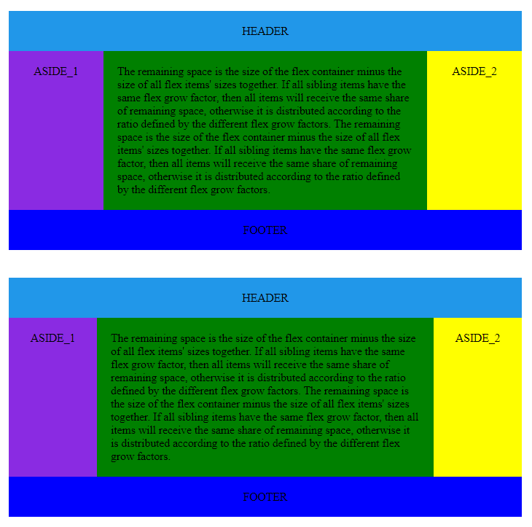

**----------------------------------------------------------------------------------------------------------**

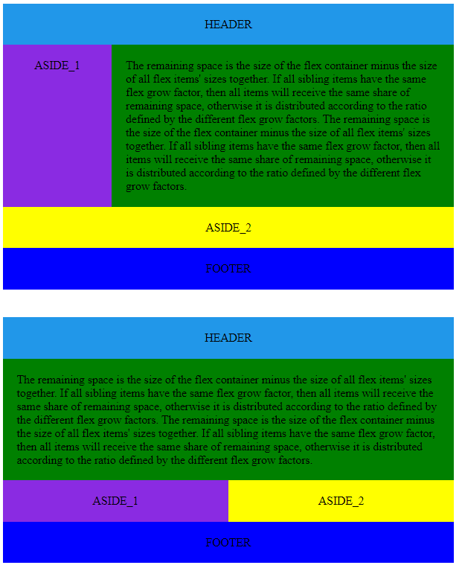

**----------------------------------------------------------------------------------------------------------**

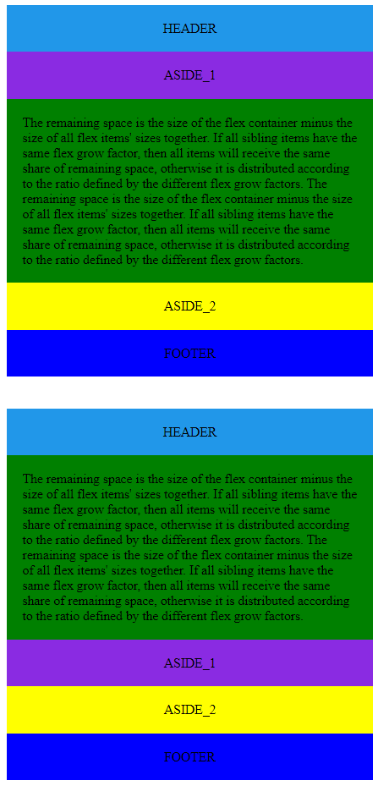

**HTML:**

<!DOCTYPE *html*>

<html *lang*="en">

  <head>

    <meta *charset*="UTF-8" />

    <meta *http-equiv*="X-UA-Compatible" *content*="IE=edge" />

    <meta *name*="viewport" *content*="width=device-width, initial-scale=1.0" />

    <link *rel*="stylesheet" *href*="task_4.css" />

    <title>Task_4</title>

  </head>

  <body>

    <div *class*="flexbox">

      <div>HEADER</div>

      <div>ASIDE_1</div>

      <div>

        The remaining space is the size of the flex container minus the size of

        all flex items' sizes together. If all sibling items have the same flex

        grow factor, then all items will receive the same share of remaining

        space, otherwise it is distributed according to the ratio defined by the

        different flex grow factors. The remaining space is the size of the flex

        container minus the size of all flex items' sizes together. If all

        sibling items have the same flex grow factor, then all items will

        receive the same share of remaining space, otherwise it is distributed

        according to the ratio defined by the different flex grow factors.

      </div>

      <div>ASIDE_2</div>

      <div>FOOTER</div>

    </div>

    <div *class*="media">

      <div>HEADER</div>

      <div>ASIDE_1</div>

      <div>

        The remaining space is the size of the flex container minus the size of

        all flex items' sizes together. If all sibling items have the same flex

        grow factor, then all items will receive the same share of remaining

        space, otherwise it is distributed according to the ratio defined by the

        different flex grow factors. The remaining space is the size of the flex

        container minus the size of all flex items' sizes together. If all

        sibling items have the same flex grow factor, then all items will

        receive the same share of remaining space, otherwise it is distributed

        according to the ratio defined by the different flex grow factors.

      </div>

      <div>ASIDE_2</div>

      <div>FOOTER</div>

    </div>

  </body>

</html>

**CSS:**

body {

  font-size: 1.3em;

  text-align: center;

}

*.flexbox* {

  display: flex;

  flex-wrap: wrap;

}

div {

  padding: 25px;

}

*.flexbox* div*:nth-child*(1) {

  width: 100%;

  background-color: #2197e9;

}

*.flexbox* div*:nth-child*(2) {

  background-color: blueviolet;

  flex-grow: 1;

}

*.flexbox* div*:nth-child*(3) {

  background-color: green;

  text-align: left;

  flex-grow: 1;

  width: 500px;

}

*.flexbox* div*:nth-child*(4) {

  background-color: yellow;

  flex-grow: 1;

}

*.flexbox* div*:nth-child*(5) {

  width: 100%;

  background-color: blue;

}

*.media* {

  display: grid;

  grid-template-columns: 0.5fr 0.95fr 0.95fr 0.5fr;

}

*.media* div*:nth-child*(1) {

  background-color: #2197e9;

  grid-column-start: span 4;

  order:1;

}

*.media* div*:nth-child*(2) {

  background-color: blueviolet;

  order:2;

}

*.media* div*:nth-child*(3) {

  background-color: green;

  grid-column-start: span 2;

  text-align: left;

  order:3;

}

*.media* div*:nth-child*(4) {

  background-color: yellow;

  order:4;

}

*.media* div*:nth-child*(5) {

  background-color: blue;

  grid-column-start: span 4;

  order:5;

}

@media only screen and (max-width: 900px) {

*.media* div*:nth-child*(3) {

    grid-column-start: span 4;

    order:2;

  }

*.media* div*:nth-child*(2) {

    grid-column-start: span 2;

    order:3;

  }

*.media* div*:nth-child*(4) {

    grid-column-start: span 2;

  }

}

@media only screen and (max-width: 765px) {

*.media* div*:nth-child*(2) {

    grid-column-start: span 4;

  }

*.media* div*:nth-child*(4) {

    grid-column-start: span 4;

  }

}

***Висновки:*** я навчився працювати з технологією Flexbox. Використовувати Flexbox при верстці адаптивних веб-сторінок.